专业分流操作手册

网络与信息中心 | 联合制作
教务处

版本记录
版本号 | 版本日期 | 修改人 | 修改章节 | 修改记录

目 录
目 录 1
1.1编写目的 1
1.2 手册构成 1
1.3 使用对象 1
2 系统的启动与进入 2
2.1 浏览器设置 2
2.2 登录主页面 2
3 系统的使用 3
3.1 设置分流绩点计算课程 3
3.2专业分流录取 4
3.3专业分流分班管理 4

1 阅读指南

1.1编写目的
本操作手册作为学院使用专业分流时的速查手册用。

1.2 手册构成
本手册提供了专业分流分流录取、分班等操作。

1.3 使用对象
院系-学籍科

2 系统的启动与进入

2.1 浏览器设置
网上办事大厅只兼容使用 Chrome内核(版本50以上) 和 IE9及以上内核 的浏览器，推荐使用新版chrome浏览器或新版360极速浏览器

2.2 登录主页面
进入网上办事大厅：http://ehall.seu.edu.cn 输入账号密码登陆。
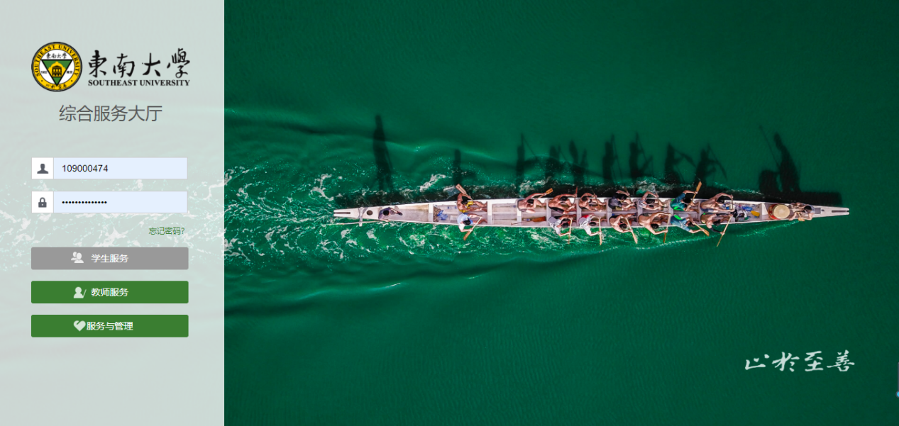

3 系统的使用

3.1 设置分流绩点计算课程
选择培养方案管理APP，以院系-学籍科身份进入。
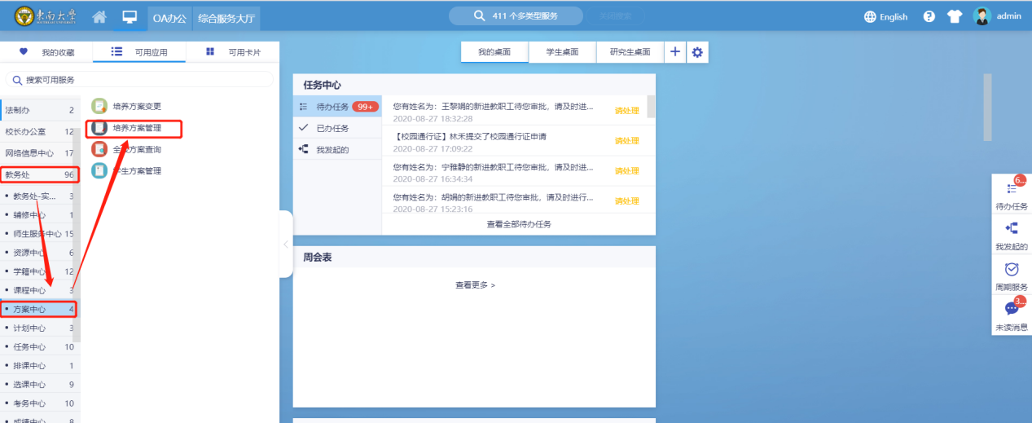
打开资格审核课程设置，选择需要设置的培养方案，点击编辑进入详细课程页面，勾选需要参与分流绩点计算的课程，点击‘设置’选择专业分流，设为‘是’。
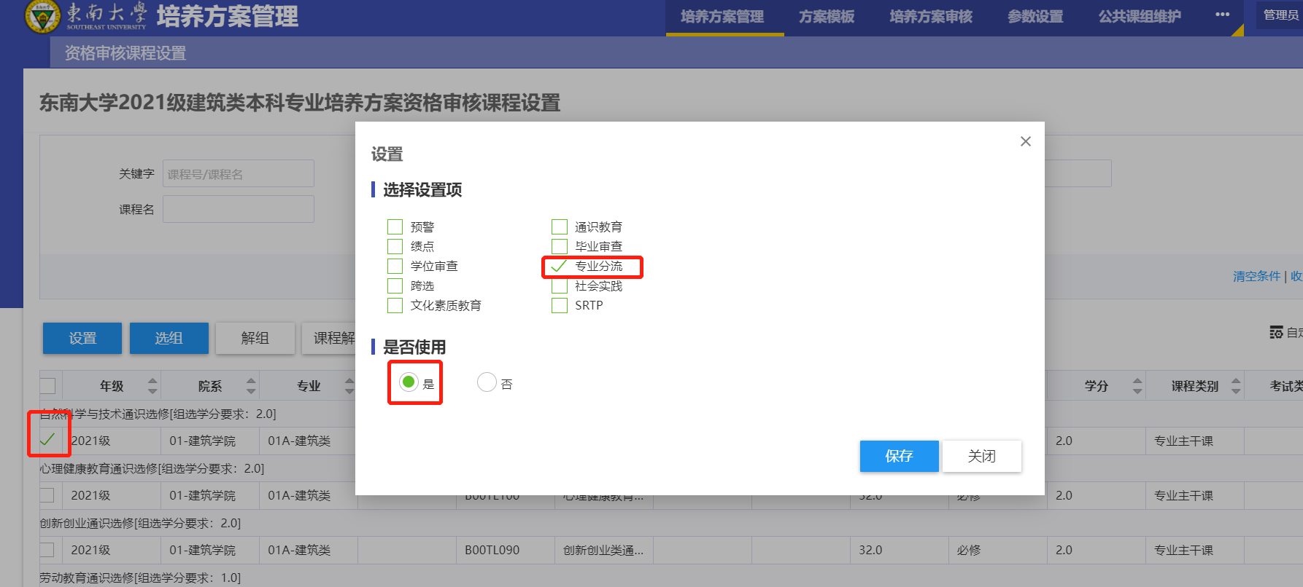

3.2专业分流录取

选择专业分流APP，以院系-学籍科身份进入。
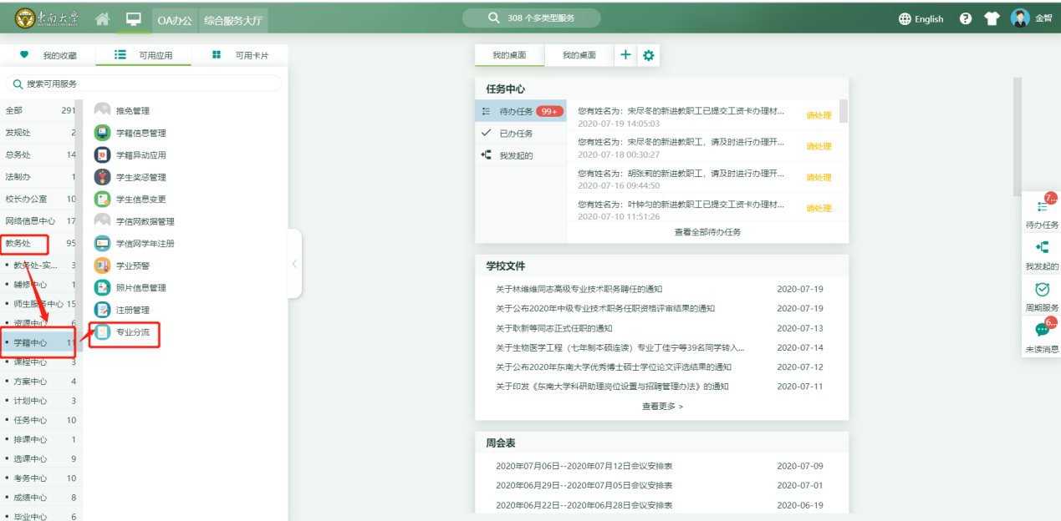
进入计算绩点，系统根据培养方案-资格审核课程设置-分流课程进行计算，在导入或输入学生的综合成绩。
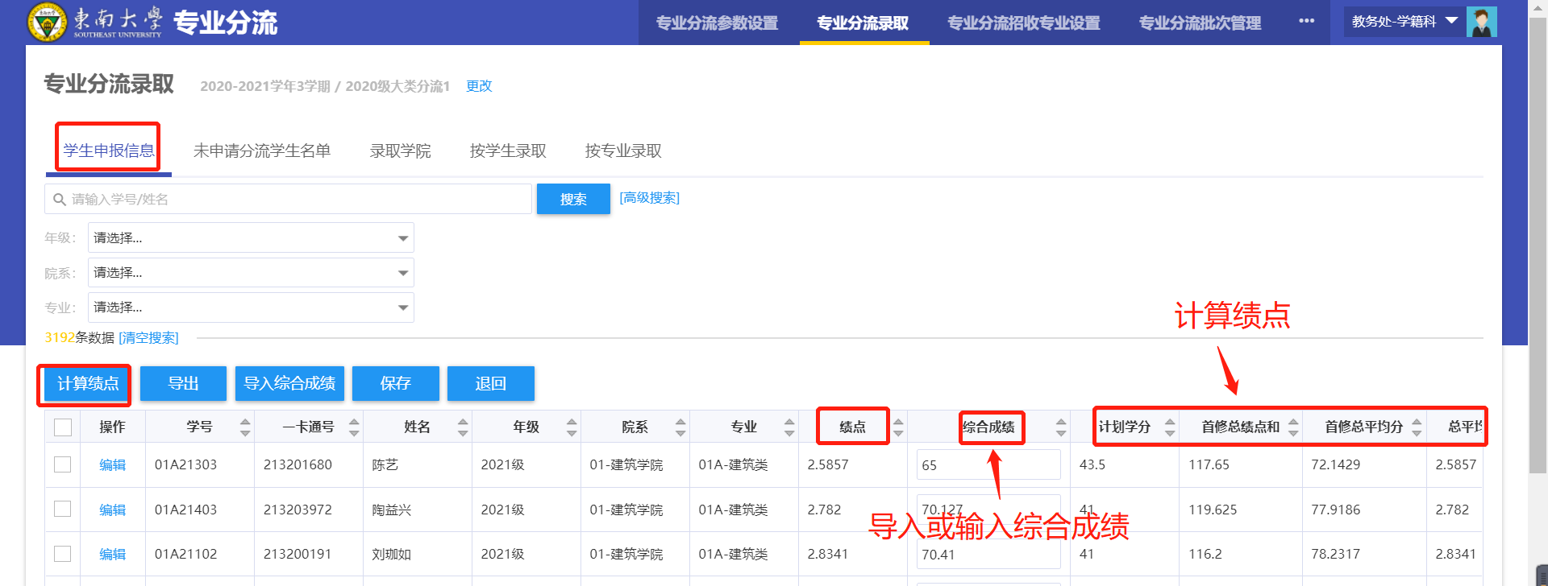
进入录取学院，录取学生，学院录取完成之后在按专业或学生录入学生。
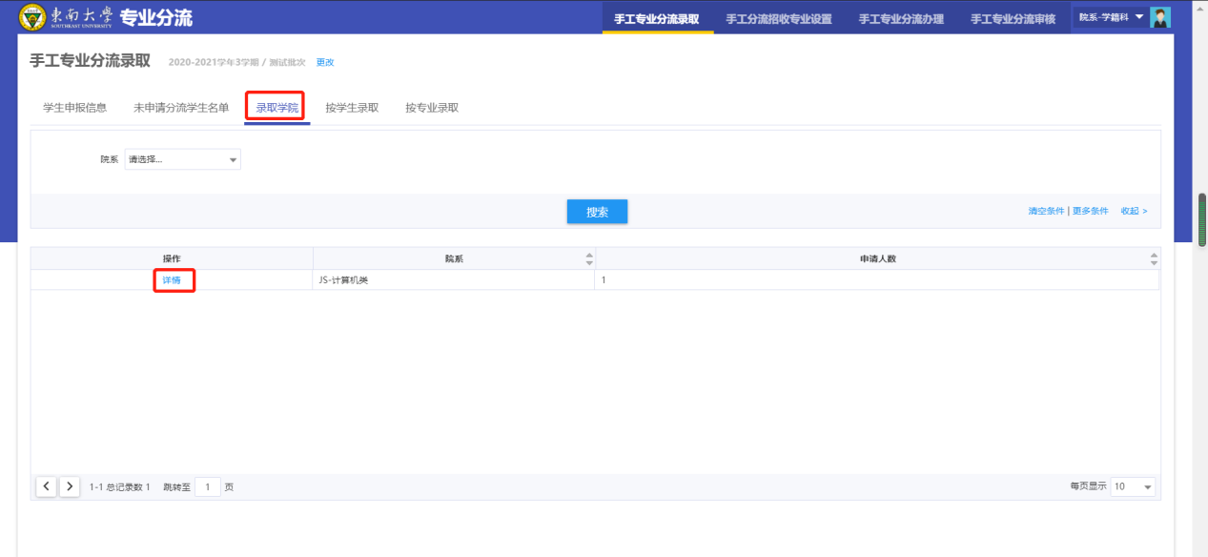
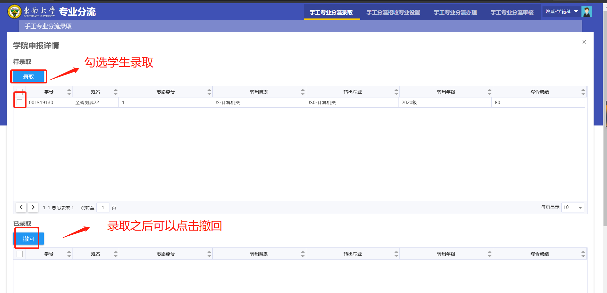
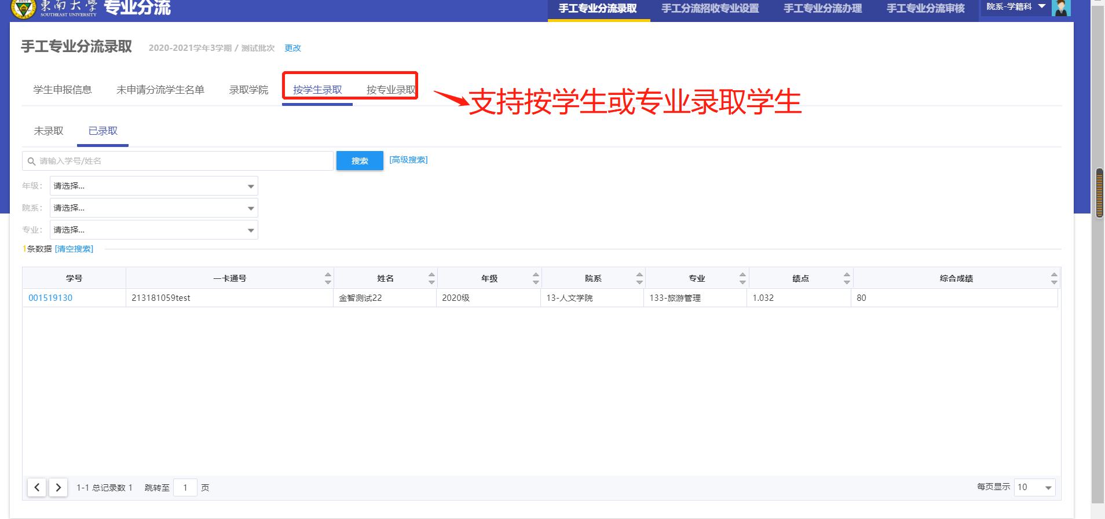

3.3专业分流分班管理
进入专业分流分班管理页面。
勾选需要分班的学生，点击‘批量分班’，进入专业方向、班级选择页面，维护转入专业方向，转入班级，培养方案默认为专业的主修培养方案。点击保存，完成分班。
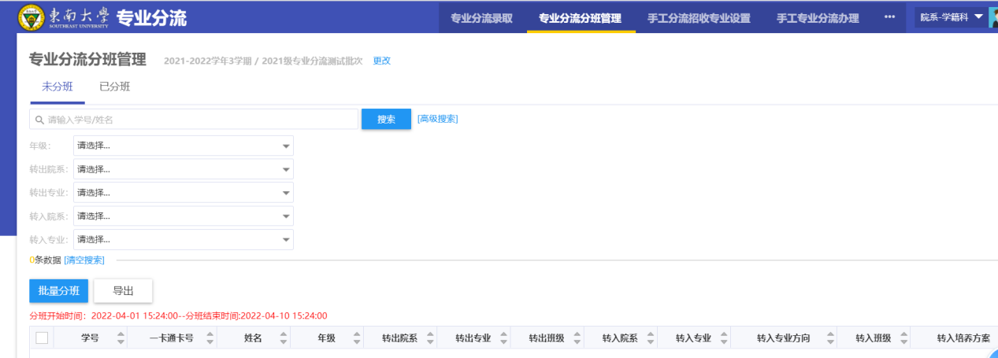

分班之后，教务处针对分班结果进行分流更新学籍，院系可在已完成页面导出数据。
